Проект
По опытно - экспериментальной деятельности

«Кока-кола»

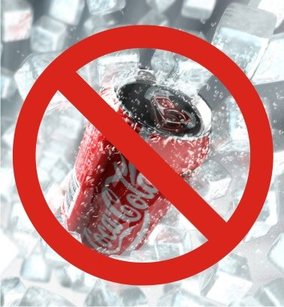

Подготовила и провела:
Шнайдер Н.В.

Актуальность: В последнее время в связи с широким использованием консервантов, красителей и искусственных вкусовых добавок многие родители стали задумываться о пользе или вреде того или иного продукта для их детей. «Пить Кока-Колу или не пить! Кока-Кола: польза или вред?» Напитки, подобные Кока-Коле запрещены к продаже в буфетах учебных учреждений, потому что разрушительно воздействуют на клетки печени, при избыточном применении вызывают ожирение, вредят эмали зубов. Содержащаяся в Кока-Коле ортофосфорная кислота применяется в концентрированном виде для травления зубной эмали перед пломбированием зубов. Детей же, в свою очередь, привлекают яркие вкусы, красочность упаковки и рекламная кампания данных продуктов. Поэтому, возникает ситуация, когда дети не принимают доводы родителей, отказывающих им в покупке, так как это вредно для здоровья.

Историческая справка: Кока-колу придумали в Америке 8 мая 1886 года. Изобретателем кока-колы был фармацевт Джон Стив Пембертон. А название для напитка придумал бухгалтер Пембертона. В напиток добавляли листья коки – растения, содержащего наркотические вещества. Поэтому напиток был запатентован как лекарство от любых нервных расстройств и продавался только строго в аптеках. В конце 1890-х годов появился запрет на кокаин. И в кока-колу стали добавлять не свежие листья коки, а «выжатые», кокаина в них уже не было. С тех пор кока-кола начала быстро приобретать популярность и через 50 лет после ее изобретения стала для американцев самым популярным напитком. С 1988 г. с приходом перестройки кока-кола стала покорять жителей России.

Участники проекта: Воспитанники подготовительной группы, воспитатель, родители.

Цель проекта: Исследование вредного влияния «Кока-колы» на организм человека.

Задачи исследования: Проанализировать взаимодействие «Кока-колы» и ржавчины; изучить действие «Кока-колы» на зубы; исследовать совместимость «Кока-колы» с другими продуктами.

Объект исследования: Свойства «Кока-колы».

Предмет исследования: Вредное влияние «Кока-колы» на организм человека.

Гипотеза исследования: Так ли вредна газировка, как нам говорят взрослые?

Методы исследования: Наблюдение, эксперимент, беседа.

Длительность проекта: 1 месяц.

Этапы исследования: 1) Опрос детей на темы: «Мой любимый напиток», «Знаете ли вы о вреде «Кока-колы»?».
2) Выдвижение гипотезы.
3) Проведение опытов.
4) Выводы.

Материалы для проведения экспериментов: Баночки с «Кока-колой», прозрачные стаканчики, ржавые гвозди, куриные яйца, кусочек сосиски, конфеты «Тик-так», молочный зуб.

Описание исследовательской работы:
На занятии по окружающему миру дети рассказывали о своих любимых блюдах, напитках. Выяснилось, что практически все дети любят «Фанту», «Спрайт» и «Кока- колу». Но многим родители не покупают эти напитки, объясняя тем, что они вредны, плохо влияет на зубы и этими напитками можно даже чистить ванну.
А вот чем на самом деле вредны эти напитки, мы решили проверить на примере «Кока-колы».
1) Из Интернета мы узнали, что «Кока- кола» содержит усилитель вкуса— аспартам, синтетический сахарозаменитель. На данный момент официально не рекомендован в Евросоюзе детям, и полностью запрещен к использованию в детском питании до 4-х лет.
При нагревании до +30 аспартам распадается, и в результате распада образуется формальдегид, который относится к смертельным ядам. А теперь вспомните нормальную температуру человеческого тела. +36 и 6!Напитки с аспартамом НЕ УТОЛЯЮТ ЖАЖДУ! После них остаётся ощущение приторности, которое хочется снять новой порцией напитка, и получается, что напитки с аспартамом не утоляют жажду, а наоборот, возбуждают её. Поэтому, чтобы снять чувство жажды, выпейте обычной воды. «Кока- кола» может оказывать вредное влияние на здоровье, в частности, провоцировать ожирение и другие нарушения обмена веществ, стать причиной заболеваний органов желудочно-кишечного тракта или даже вызвать отравление.
А ещё в составе газированной воды есть ортофосфорная кислота. Из неё быстро испаряется вода, и она становится концентрированной. А концентрированная кислота растворяет плоть!
2) Решено провести опыты и эксперименты.

Опыт 1.
Для эксперимента взяли 2 куриных яйца. Дети взяли прозрачный стаканчик, налили туда «Кока-колу» и опустили яйцо, а второе яйцо опустили стаканчик с чистой водой. На второй день яйцо, которое находилось в «Кока- коле», почернело, из чего дети сделали вывод, что в напитке содержится много красителей, которые проникают даже твёрдую скорлупу яйца. Ещё через 5 дней скорлупа на яйце стала мягкой. С яйцом, которое находилось в чистой воде, не произошло никаких изменений.
Вывод: Эксперимент с яйцом подтвердил о способности «кока-колы» растворять кальций.
Опыт 2.
Для опыта разрезали кусочек сосиски на три части. Одну половинку положили в воду, другую – в колу, третью оставили на тарелочке. Через два дня сосиска, помещенная в воду, не потеряла своего вида, сосиска на тарелочке - подсохла, а сосиска в коле превратилась в разбухшую массу.
Вывод: Кола обладает разрушающими свойствами для мяса.

Опыт 3.
Взяли четыре ржавых гвоздя. Два поместили в стакан с водой, два – с колой. На третий день гвозди в воде покрылись еще одним слоем ржавчины, а гвозди в коле, наоборот, даже очистились от нее.
Вывод: Кока-кола разъедает даже ржавчину.

Опыт 4.
Во время зарядки у Илюши выпал молочный зуб, и мы решили проверить, что будет, если положить его в кока-колу. Дети взяли прозрачный стаканчик, налили туда кока-колу и опустили зуб. На второй день тот почернел, из чего дети сделали вывод, что в кока-коле содержится красителей, которые проникают даже в твердый зуб.
Вывод: «Кока-кола» разрушает зубы. Красители колы очень стойкие и зубы от них темнеют.

Опыт 5.
В стакан налили кока-колу и оставили его на неделю. Через неделю вода из колы испарилась, а в стакане остался тягучий сироп.
Вывод: В кока-коле очень много сахара.

Опыт 6.
В стаканчик “Колы положили 3 драже “Тик- так”. Началась бурная реакция, драже зашипело, запенилось.
Вывод: Нельзя запивать “Тик- так” колой!

Опыт 7.
Чтобы наглядно увидеть, что мы пьём, мы решили смешать колу с молоком. Для этого эксперимента мы взяли стаканчик с чистой водой, стаканчик с соком и стаканчик с молоком. Во все три стаканчика налили немного колы. В двух стаканчиках, с соком и водой, раствор стал однородным. А в стаканчике с молоком началась реакция, молоко свернулось и появился осадок.
Вывод: «Кока- кола» вступает в окислительную реакцию с молоком.

ВЫВОД:
Проведя ряд опытов, мы увидели, что “Кока – кола” разрушает зубы и мясо, в ней много красителей. В “Кока – коле” есть такие вещества, которые разъедают ржавчину и налет от чая. Ее нельзя пить со всеми продуктами. А еще в “Кока-коле” очень много сахара, который вредит нашему организму. “КОКА-КОЛА” ОПАСНА ДЛЯ ЗДОРОВЬЯ!

Приложение:
Опыт 1.

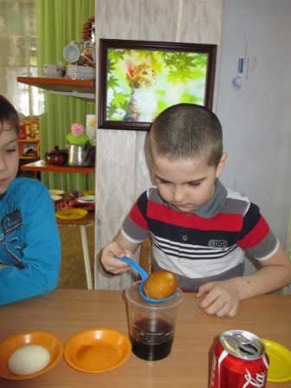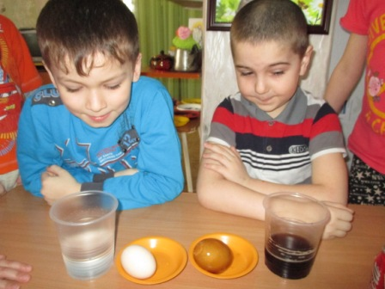

Опыт 2.
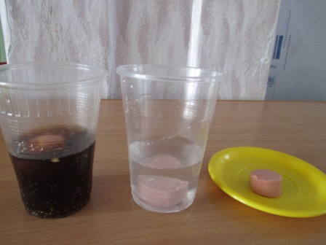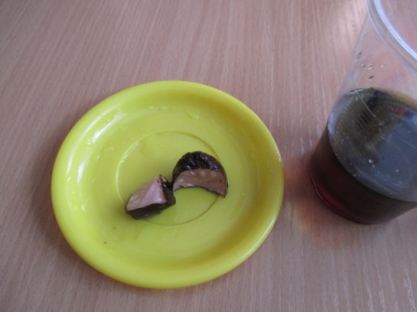
Опыт 3.
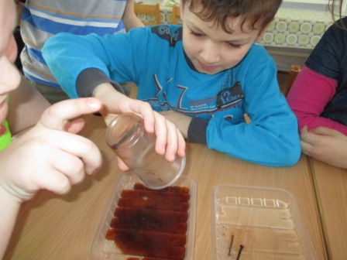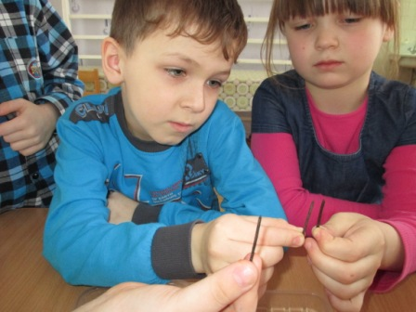

Опыт 4.
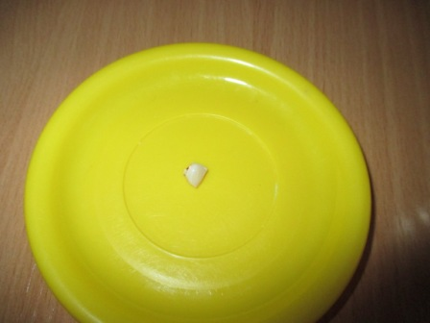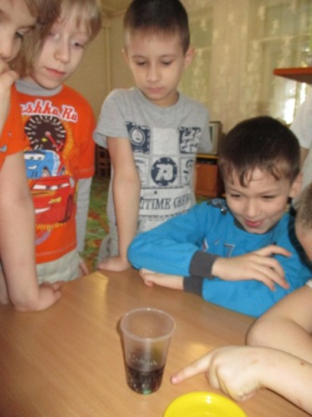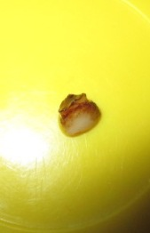

Опыт 5.
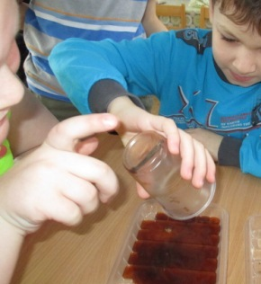

Опыт 6.
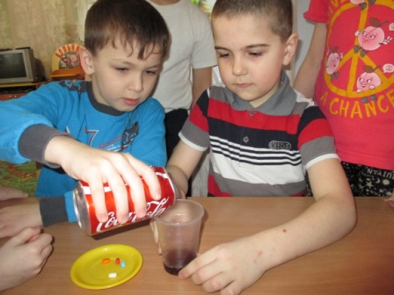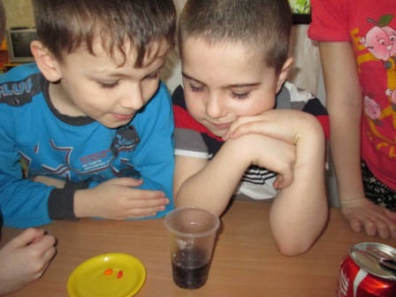

Опыт 7.
